STÉRENN
Liaison de l'Association STÉRENN
Parc er mor. Le Bélann. Lanester. Morbihan.
- n°12 - MAI 2008 -

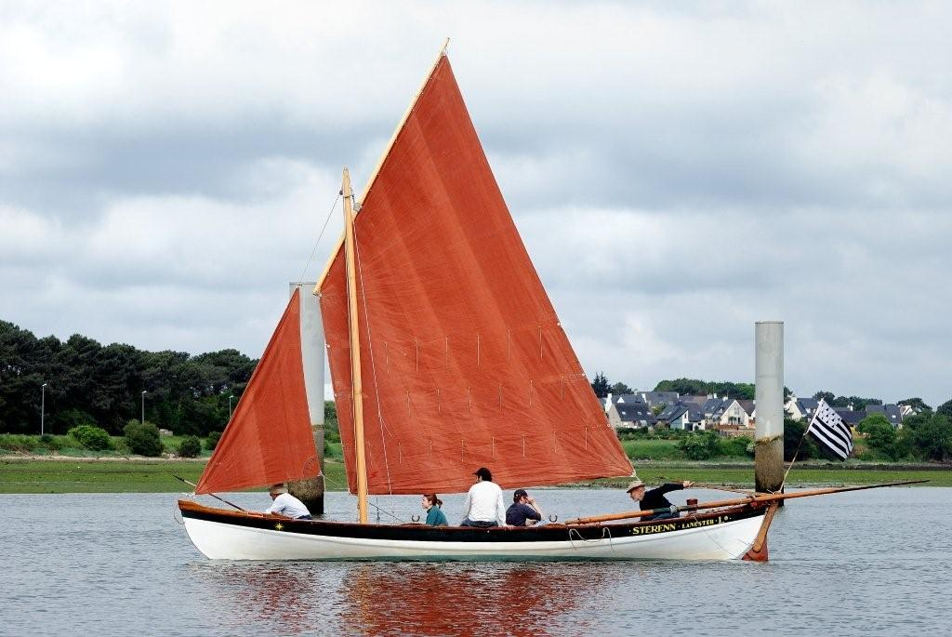
Dans ce monde instable, la baleinière Stérenn reste opérationnelle, parée à manœuvrer, disponible aux équipiers qui veulent s’entraîner, se mesurer ou se détendre, en profitant du beau temps pour sortir en mer.
La cotisation maintenue au niveau 2004 invite tous à nous rejoindre : la voile-aviron c’est un gage de santé et d’équilibre.
Bientôt son 10ème anniversaire, Dimanche 29 Juin après-midi à St Guénaël sur le Blavet : chacune et chacun pourra venir tenir les avirons, la barre, l’écoute de grand voile ou de foc, sonder à la gaffe et faire le point en veillant devant : en un mot prendre place dans un équipage habile et ardent.
Nous n’oublierons pas les matelots, harponneurs et Capitaines qui embarquaient à Port-Louis sur les brigantins de Francis Rotch pour la chasse au cachalot dans les mers du Sud : la STÉRENN est leur vivant témoignage.
Rendez-vous à bord.

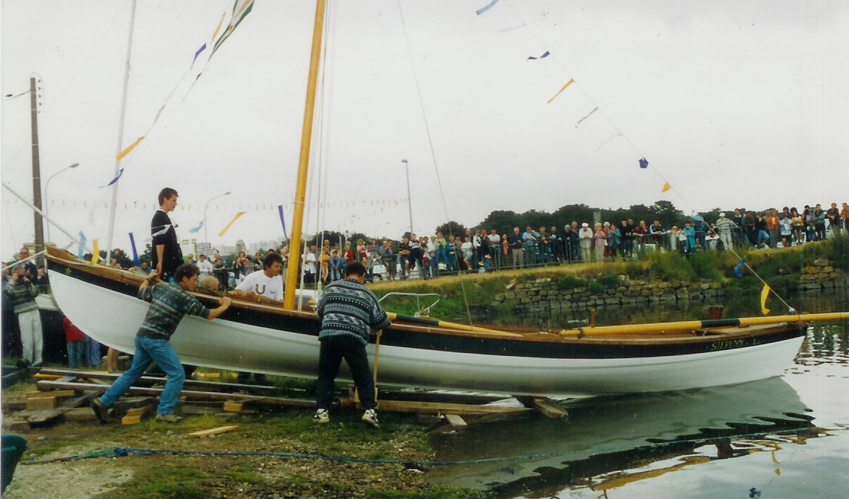
* Les dates en 2008 *

Samedi 14 juin : La Route du Sable, l’Aulne de Landévénnec à Châteaulin.

Dimanche 29 juin : 10ème Anniversaire, Voile Aviron à St Guénaël.

10 au 17 juillet : Brest 2008.

17 au 20 juillet : Douarnenez 2008

31 juillet au 3 août : TUD SANT KADO,
la fête de la rivière d’Etel.

Dimanche 7 septembre : Pardon de St Guénaël
Lancement le 24 mai 1998

sur le Blavet
Samedi 6 décembre : L’arrivée de Saint Nicolas.

… et tous les jours de beau temps où la baleinière demande à naviguer.
Nota : les équipiers titulaires du permis E(B),
remorquage sur route, sont invités à se manifester,
la question se posant actuellement de manière urgente.

Contact Association : Parc er Mor. Le Bélann. 56600 Lanester. Tél . 02 97 76 14 63
Courriel: sterenn56@free.fr Site : http://sterenn56.free.fr
Abri du bateau : 49, rue G. Philippe, Lanester, sur Pendreff près du Scorff.
HISTORIQUE ET MESURES

Naissance du projet : le 18 juin 1995
Constitution de l’Association : le 16 oct. 1995
Pose 1^{ers} bois de la coque : le 5 avril 1996
Nombre de jours de travail : 900
Bois utilisés ; Red Cedar, Chêne, Epicéa, Sapelli, Iroko
Lancée au Moulin du Plessix : le 24 mai 1998
Longueur = 8^{m}72 Largeur = 1^{m}96
Tirant d'eau en charge 0^{m}32/1^{m}10
Déplac.^{t} lège : 600 kg Jauge : 2^{tx}65
Surface Grand voile & foc : 21+5 = 26 m²
2ème voilure Misaine & foc : 17+4 = 21m²
6 avirons : longueur = 4^{m}60 à 6^{m}00
5 pagaies pour manœuvrer en espace réduit.
Équipage : 6 personnes (maximum 8)

Navigation à moins de 6 milles d’un abri.
Port d'attache : LANESTER
Assurances GROUPAMA : "Embruns" + "Affinités"
Chèques Vacances & Coupon Sport
N° d'association : 056 100 6848
Agrément J&S n°5JEP074 du 28 sept 2007
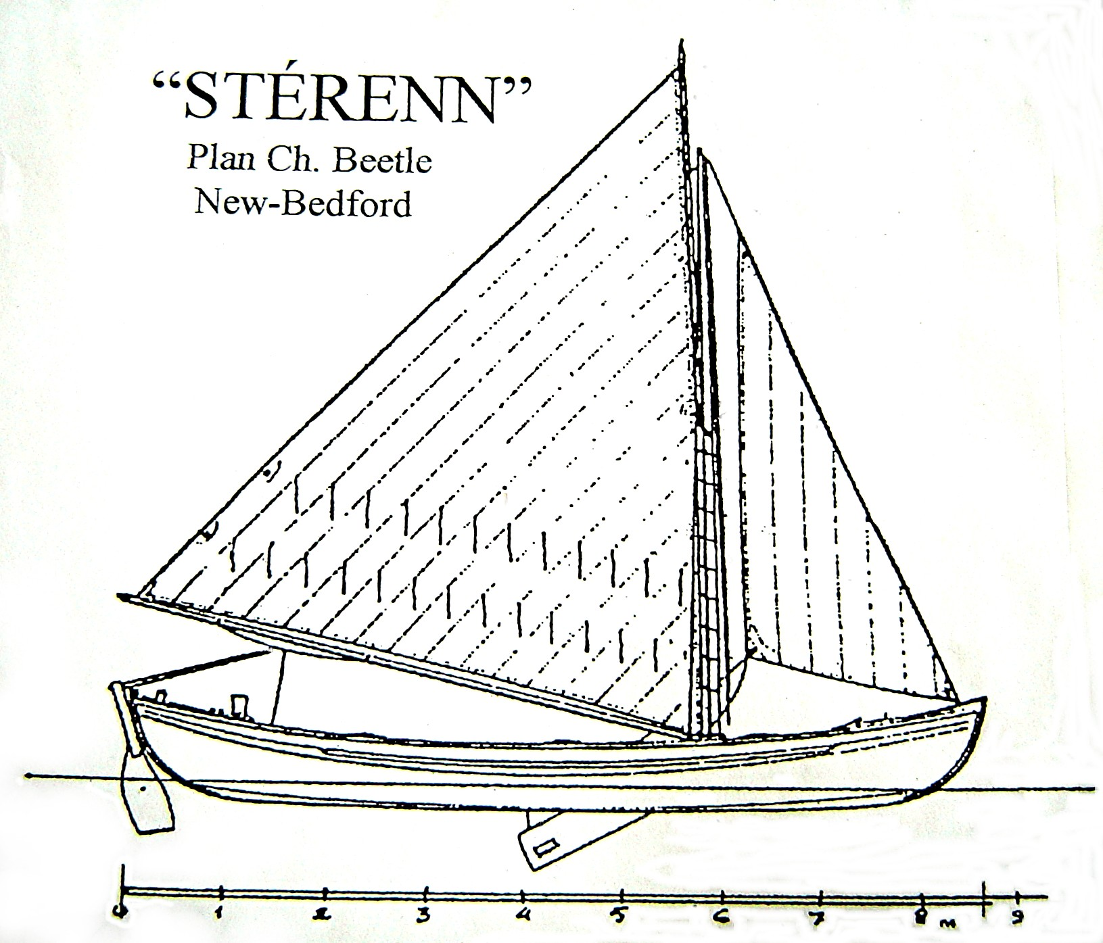
“STÉRENN”
Plan Ch. Beetle
New-Bedford
“STÉRENN”
Plan Ch. Beetle
New-Bedford
Carène blanche Espars bois verni
Ceinture et portage avirons : vert soutenu
Grande voilure : blanche
Petite voilure (misaine) : cachou
Vareuses et pantalons : rouge

COTISATIONS & EMBARQUEMENTS
2008
En Euros € | Jeunes & Étudiants | Adultes
Membres supporters | 10 | 20
Cotisation annuelle équipiers | 25 | 40
Participation par jour de sortie | 3 | 5
Au-delà des dix premières sorties,
la participation est gratuite.
Équipiers occasionnels à la journée | 10 | 15
Adresse du chantier : Parc er mor
Le Bélann. 56600 LANESTER
Tél : 02 97 76 14 63
Courriel : sterenn56@free.fr

QUELQUES MOTS DU RÈGLEMENT INTÉRIEUR

- Les équipiers et équipières doivent savoir nager.

- Pour être à l'heure, il faut être en avance. (Préparation du bateau)

- Les frais de mise à l'eau du bateau sont partagés par l'équipage.

- Le rangement et le nettoyage après une sortie sont faits par l'équipage.

- Deux heures de maintenance valent une participation de sortie.

- Les cotisants sont prioritaires à l'embarquement.
Des éléments de navigation côtière, de charpente traditionnelle et de culture maritime sont étudiés entre adhérents pour une amélioration continue des connaissances.

